SABATO 14 GIUGNO 2008 ore 19,30 presso le Manifatture KNOS di Lecce verrà presentato

IL SALENTO CHE CAMBIA.
ALTRI REPORTAGE
Icaro Editore 2008

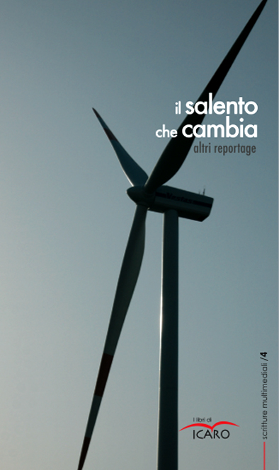 | Introducono  ANGELO SEMERARO  Direttore della collana “Scritture multimediali”  ALESSANDRA LACAITA  Curatrice del volume

Intervengono

ELIO DONNO
Decano dell’Ordine dei Giornalisti di Puglia

RAFFAELE GORGONI
Giornalista RAI

gli AUTORI DEI REPORTAGE

E’ gradita la presenza della S.V.

